Лабораторная работа 2.1.3
Определение по скорости звука в газе

Королев Дмитрий Алексеевич

Долгопрудный, 2025

1. Аннотация:
Мы собираемся измерить скорость звука в различных газах при разных температурах, и благодаря этим значениям мы выясним коэффициент адиабаты. Скорость звука мы будем выяснять при помощи резонансов.
1.2.В работе используются:
Звуковой генератор, осциллограф, микрофон, раздвижная трубка, теплоизолированная трубка, баллон с углекислым газом.

2.Теоретическая справка
Есть формула, которая выражает скорость звука через температуру, молярную массу и показатель адиабаты .
Это главная формула, из которой мы будем получать показатель адиабаты . Т.е. для точного определения показателя адиабаты нам нужно достаточно точно измерить скорость распространения звука. Это мы будем делать при помощи резонансов. Резонанс возникает тогда, когда длина цилиндра равна целому числу полуволн. Т.е. Также для скорости звука имеем:

А это значит, что скорость звука делить на 2L является угловым наклоном на графике резонансных частот.
3. Проведение работы
Изменяем частоту и пытаемся найти как можно больше резонансов. Далее отображаем все это на общем графике, и при помощи метода МНК считаем угловой коэффициент наклона:

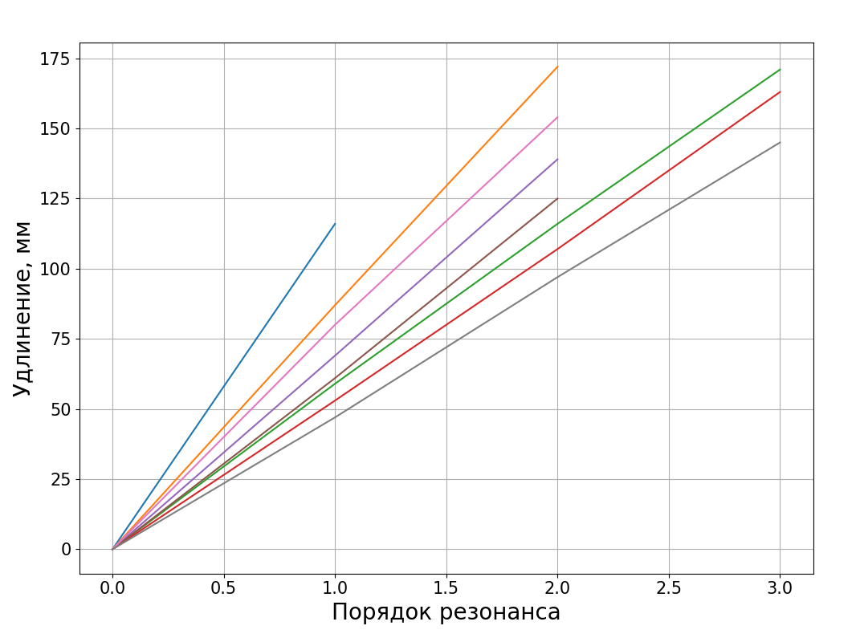

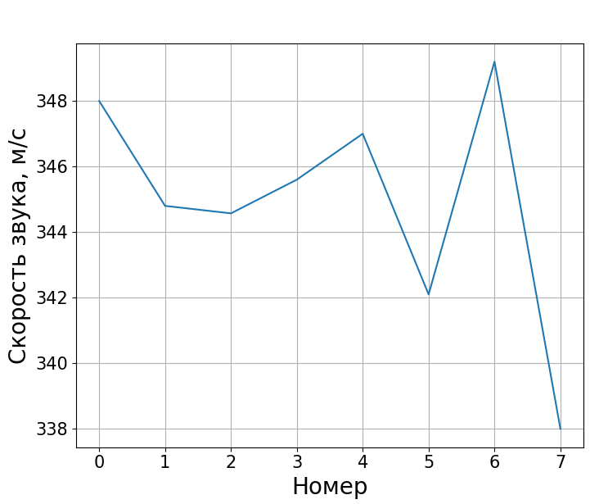

Лучшее значение скорости звука – 345.00 м\с(среднее значение). Посчитаем погрешность для каждого отдельного значения. Погрешность определения углового коэффициента – 0.26 в среднем(абсолютное значение), по МНК. Относительная же погрешность получается около 0.4% в среднем для каждого измерения скорости звука(считаем, что погрешность определения частоты очень мала). Также можно проделать оценку точности при помощи метода хи-квадрат. Получается для всех прямых значение хи меньше количества точек. Значит теория очень хорошая.
Хи | N
0.8944271909999159 | 3
2.329929490042862 | 4
1.7320508075688772 | 4
0.4472135954999579 | 3
1.3416407864998738 | 3
2.6832815729997477 | 3
1.362770287738493 | 4

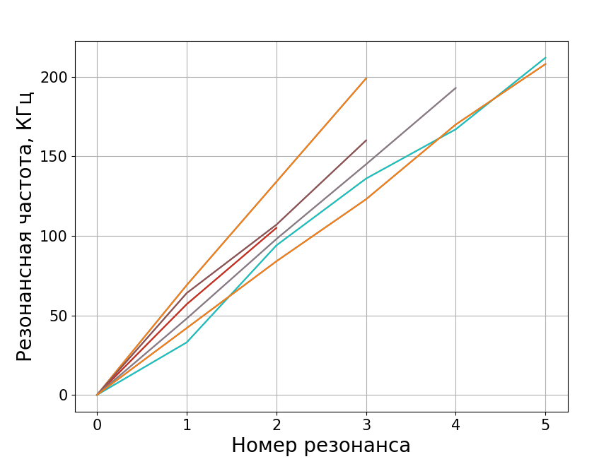
Повторим проведенные измерения для трубы, заполненной углекислым газом.

Хи | N
15.679169736831206 | 6
10.232999839454985 | 4
4.024922359499621 | 3

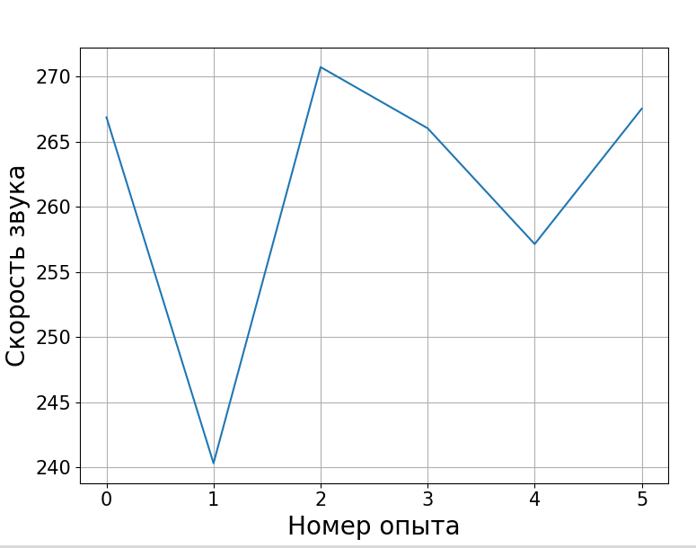
С углекислым газом скорость оказалась меньше – 261.42 м/с. Погрешность получается порядка 1.3 процента. В это случае хи-квадрат заметно выходит за предел N для некоторых кривых, что может свидетельствовать о больших погрешностях.

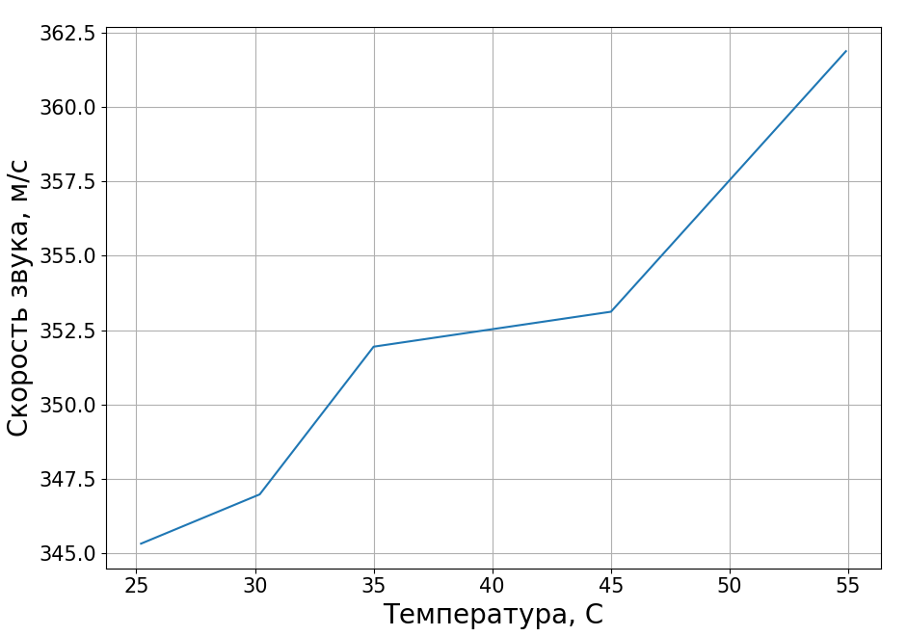
Переходим ко второй части лабораторной работы. Будем измерять скорость звука при раличных температурах. Тогда получается, что при увеличении температуры растет и скорость звука. При таком способе измерения скорости звука получаются совсем маленькие погрешности, меньше процента.
Теперь мы можем посчитать показатель адиабаты. По формуле .
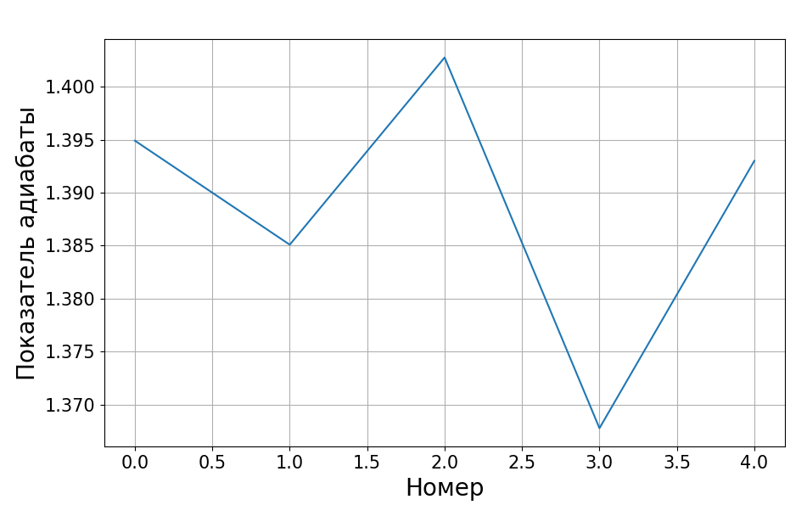
в среднем для всего эксперимента.

Погрешность показателя адиабаты при этом также мала, как и погрешность скорости звука.
4.Вывод
Таким образом, мы посчитали с достаточно большой точностью скорость звука в воздухе и углекислом газе при комнатной температуре: 345.00м/с и 261.42м/с соответственно. Также мы посчитали показатель адиабаты, который равен примерно 1.388.

